
Міністерство освіти і науки України
Національний технічний університет України
“Київський політехнічний інститут імені Ігоря Сікорського”
Факультет інформатики та обчислювальної техніки
Кафедра інформатики та програмної інженерії

Лабораторна робота №2
Програмування ітелектуальних інформаційних систем

Виконав Перевірила:
студент групи ІП-11: Баришич Л. М
Панченко С. В.

Київ 2023
Зміст
1 Мета лабораторної роботи 6
2 Завдання 7
3 Виконання 9
3.1 Завдання перше 9
3.2 Пояснення результатів 15
ДОДАТОК А ТЕКСТИ ПРОГРАМНОГО КОДУ 16

Мета лабораторної роботи
Класифікація даних.

Завдання
Метрики і спосіб виконання описані тут:
https://www.kaggle.com/code/prashant111/naive-bayes-classifier-in-python

Лабу можна виконати в онлайн-редакторах типу Google Collab.

- Dataset1: /kaggle/input/adult-dataset/adult.csv'

Bayesian Classification + Support Vector Machine

Зробити предікшн двома вищезгаданими алгоритмами. Порівняти наступні метрики:
Recall, f1-score, Confusion matrix, accuracy score. Порівняти з нуль-гіпотезою і перевірити на оверфітинг. Пояснити результати.

- Dataset2: https://www.kaggle.com/code/stieranka/k-nearest-neighbors
K nearest neighbours.
Те саме що і в 1 завданні, але порівнюємо між собою метрики. Euclidean, Manhattan, Minkowski. Кластери потрібно візуалізувати. Метрики аналогічно п.1

- Dataset3: https://www.kaggle.com/code/nuhashafnan/cluster-analysis-kmeans-kmediod-agnes-birch-dbscan
Agnes,Birch,DBSCAN
Інші методи можна ігнорувати. Зняти метрики (Silhouette Coefficient, ARI, NMI. Можна з п.1-2), пояснити.

- Dataset4: https://www.kaggle.com/code/datark1/customers-clustering-k-means-dbscan-and-ap
Affinity propagation.
Порівняти з k-means. Метрики - Silhouette Coefficient, ARI, NMI

У звіті до кожної задачі:
1 Візуалізувати кластери
2 Вивести метрики. Для кластерів - Silhouette Coefficient, ARI, NMI
3 Порівняння з нулем і перевірка на оверфіт.
4 Висновок.

SVM і AP можна виконати на будь-якому датасеті.

Виконання

Завдання перше
Для початку імпортуємо модулі pandas, numpy, seaborn та matplotlib. Завантажимо датафрейм та виведемо його вміст.
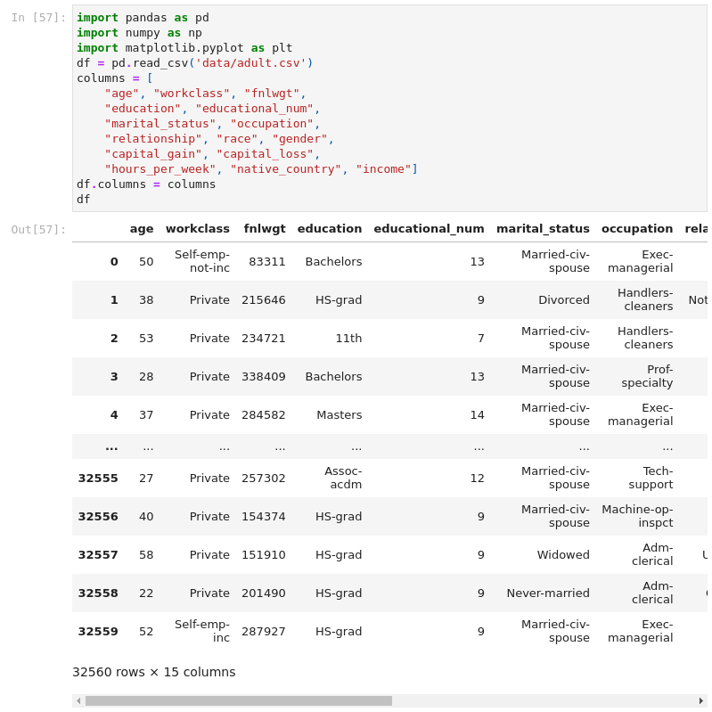
    - Сутності
Замінимо пусті значення в категоріальних колонках на ті, що найчастіше зустрічаються. Перетворимо категоріальні змінні у числові за допомогою класу LabelEncoder з модуля sklearn.preprocessing.
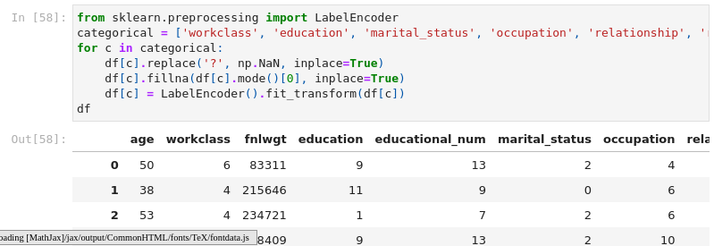
    - Заміна пустих значень та перетворення категоріальних змінних в числові
Розділимо данні на тестові та навчальні.
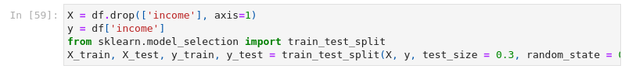
    - Розділення на тестові та навчальні данні
Закодуємо категоріальні колонки за допомогою one-hot encoding.
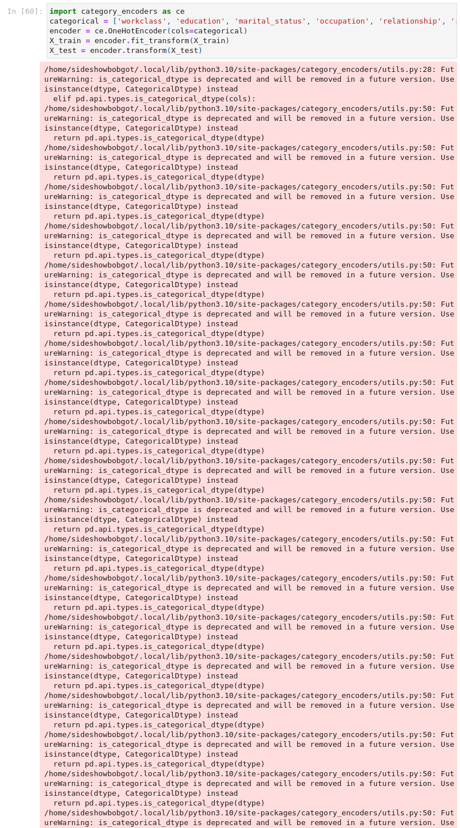
    - Закодовування
Масштабуємо значення
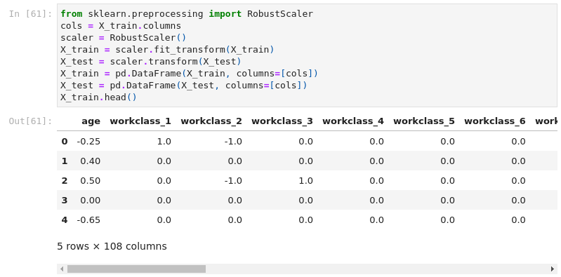
    - Масштабування данних
Тренування моделі
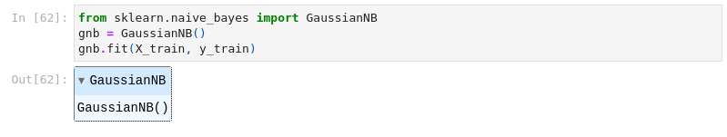
    - Тренування моделі
Прогнозування результатів
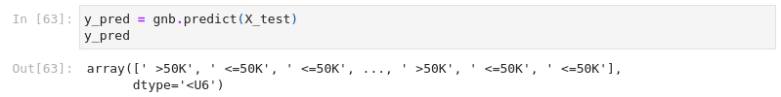
    - Результати
Перевіримо точність
    - Точність
Перевірка на оверфітинг та андерфітинг.
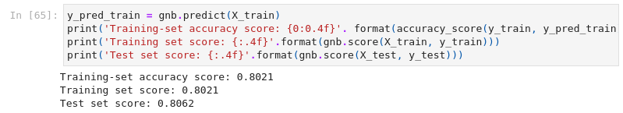
    - Перевірка на оверфітинг та андерфітинг
Перевірка з нульовою точністю
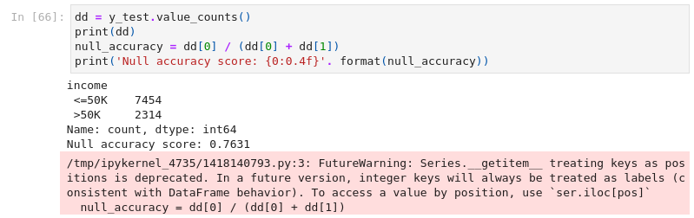
    - Перевірка з нульовою точністю
Матриця невідповідностей
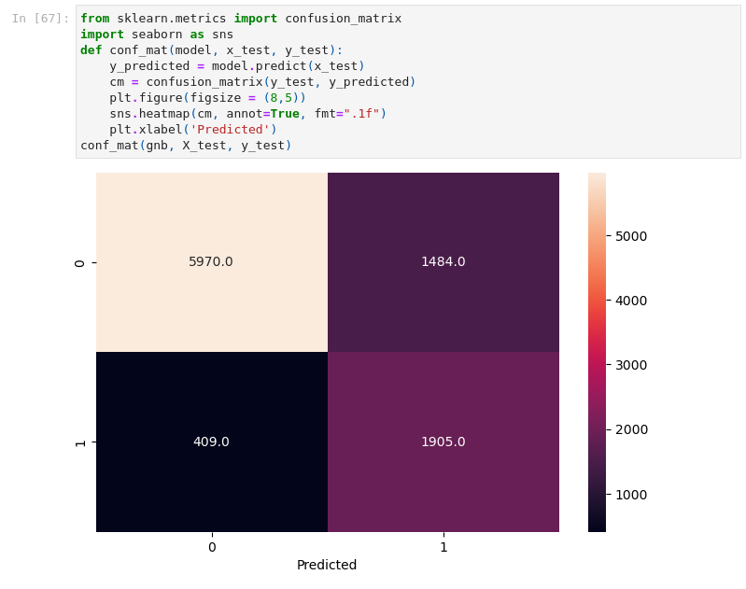
    - Матриця невідповідностей
Визначимо метрики класифікації
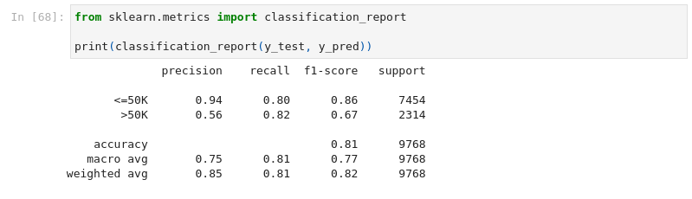
    - Метрики класифікації
І в кінці побудуємо матрицю кореляцій.
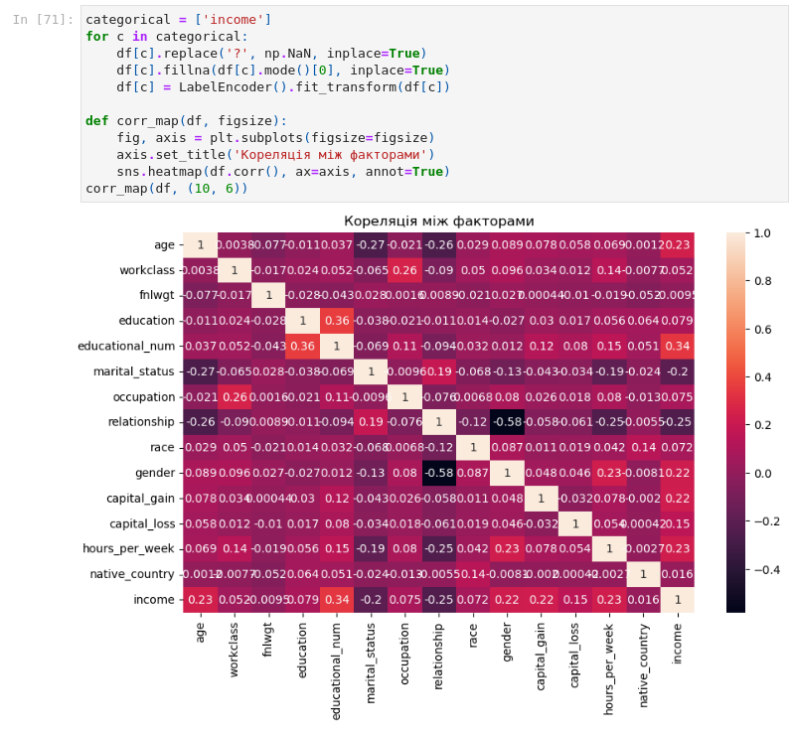
    - Матриця кореляцій
Візуалізуємо спрогнозовані класи відносно рівня освіченості та віку.
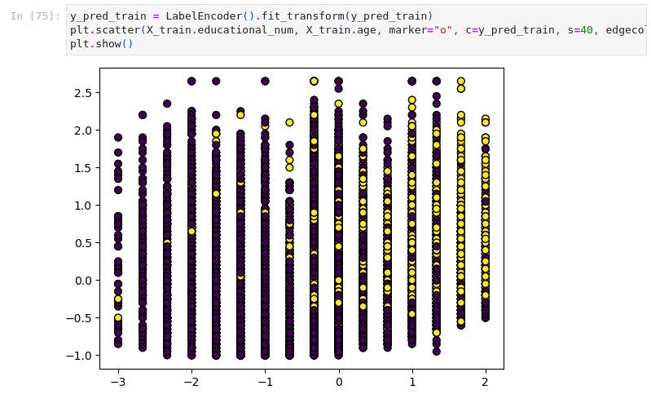
    - Класи

Пояснення результатів
Отже, кінцева точність 0.8062, перевірка з нульовою точністю показує результат 0.7631, а тому модель показує гарну роботу у прогнозуванні класів. Також різниця точності на тренувальному та тестовому датасетах мізерна, а тому модель не оверфітить та не андерфітить.
З результатів матриці невідповідностей можна визначити, що точність у прогнузуванні, людей, які заробляють менше 50-ти тисяч, досить висока і складає 0.94, для більше 50-ти тисяч - це 0.56. Цікавим фактом є те, що зарплатня позитовно корелює зі статтю та та ступенем освіченості індивіда. У той час як подружжя та стосунки негативно корелюють, бо гроші витрачаються на дітей та партнерів. Також запрлатня мізерно корелює із расою.
Щодо сенсативності, то вона теж досить висока 0.8 та 0.82, що вказує на те, що відношення правильно спрогнозованих значень є високою.

ДОДАТОК А ТЕКСТИ ПРОГРАМНОГО КОДУ

Тексти програмного коду
(Найменування програми (документа))

Жорсткий диск
(Вид носія даних)

(Обсяг програми (документа), арк.)

Студента групи ІП-11 3 курсу
Панченка С. В

import pandas as pd
import numpy as np
import matplotlib.pyplot as plt
df = pd.read_csv('data/adult.csv')
columns = [
"age", "workclass", "fnlwgt",
"education", "educational_num",
"marital_status", "occupation",
"relationship", "race", "gender",
"capital_gain", "capital_loss",
"hours_per_week", "native_country", "income"]
df.columns = columns
df
from sklearn.preprocessing import LabelEncoder
categorical = ['workclass', 'education', 'marital_status', 'occupation', 'relationship', 'race', 'gender', 'native_country']
for c in categorical:
df[c].replace('?', np.NaN, inplace=True)
df[c].fillna(df[c].mode()[0], inplace=True)
df[c] = LabelEncoder().fit_transform(df[c])
df
X = df.drop(['income'], axis=1)
y = df['income']
from sklearn.model_selection import train_test_split
X_train, X_test, y_train, y_test = train_test_split(X, y, test_size = 0.3, random_state = 0)
import category_encoders as ce
categorical = ['workclass', 'education', 'marital_status', 'occupation', 'relationship', 'race', 'gender', 'native_country']
encoder = ce.OneHotEncoder(cols=categorical)
X_train = encoder.fit_transform(X_train)
X_test = encoder.transform(X_test)
from sklearn.preprocessing import RobustScaler
cols = X_train.columns
scaler = RobustScaler()
X_train = scaler.fit_transform(X_train)
X_test = scaler.transform(X_test)
X_train = pd.DataFrame(X_train, columns=[cols])
X_test = pd.DataFrame(X_test, columns=[cols])
X_train.head()
from sklearn.naive_bayes import GaussianNB
gnb = GaussianNB()
gnb.fit(X_train, y_train)
y_pred = gnb.predict(X_test)
y_pred
from sklearn.metrics import accuracy_score
print('Model accuracy score: {0:0.4f}'. format(accuracy_score(y_test, y_pred)))
y_pred_train = gnb.predict(X_train)
print('Training-set accuracy score: {0:0.4f}'. format(accuracy_score(y_train, y_pred_train)))
print('Training set score: {:.4f}'.format(gnb.score(X_train, y_train)))
print('Test set score: {:.4f}'.format(gnb.score(X_test, y_test)))
dd = y_test.value_counts()
print(dd)
null_accuracy = dd[0] / (dd[0] + dd[1])
print('Null accuracy score: {0:0.4f}'. format(null_accuracy))
from sklearn.metrics import confusion_matrix
import seaborn as sns
def conf_mat(model, x_test, y_test):
y_predicted = model.predict(x_test)
cm = confusion_matrix(y_test, y_predicted)
plt.figure(figsize = (8,5))
sns.heatmap(cm, annot=True, fmt=".1f")
plt.xlabel('Predicted')
conf_mat(gnb, X_test, y_test)
from sklearn.metrics import classification_report
print(classification_report(y_test, y_pred))
categorical = ['income']
for c in categorical:
df[c].replace('?', np.NaN, inplace=True)
df[c].fillna(df[c].mode()[0], inplace=True)
df[c] = LabelEncoder().fit_transform(df[c])
def corr_map(df, figsize):
fig, axis = plt.subplots(figsize=figsize)
axis.set_title('Кореляція між факторами')
sns.heatmap(df.corr(), ax=axis, annot=True)
corr_map(df, (10, 6))
y_pred_train = LabelEncoder().fit_transform(y_pred_train)
plt.scatter(X_train.educational_num, X_train.age, marker="o", c=y_pred_train, s=40, edgecolor="k")
plt.show()

